VISITA GIJON EL PRESIDENTE DE LA RFEBS D. JESUS LISARRI

El pasado día 16 hemos recibido la grata visita del presidente de la Real Federación Española de Beisbol y Sofbol (RFEBS) D. Jesús Lisarri, que se ha reunido con la nueva presidenta de la Federación Asturiana de Beisbol y Sofbol (FBSPA) Dña. Cristina Tuya Amenedo, para felicitarla por su elección. Posteriormente ambos, han mantenido una reunión de trabajo con el concejal de deportes del Ayuntamiento de Gijón, D. José Ramón Tuero, donde se trataron los planes de expansión y divulgación del beisbol y sofbol por parte de la RFEBS y el apoyo para el incremento de participantes en los juegos escolares.

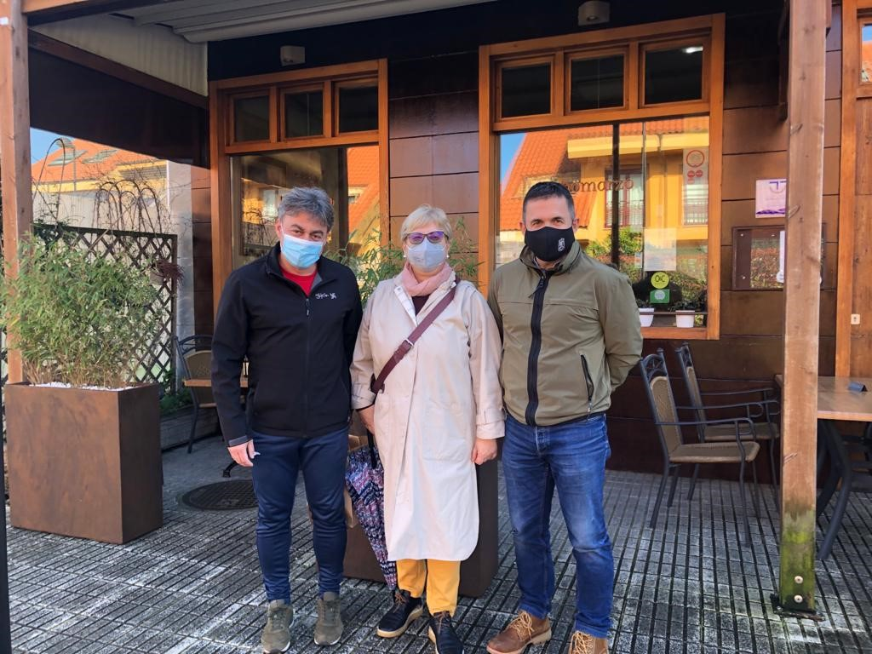

Ya de tarde se han reunido con el presidente saliente de la FBSPA D. José Ramon Moro Quirós, para saludarlo y agradecer su labor al frente de la Federación durante sus años de mandato.

